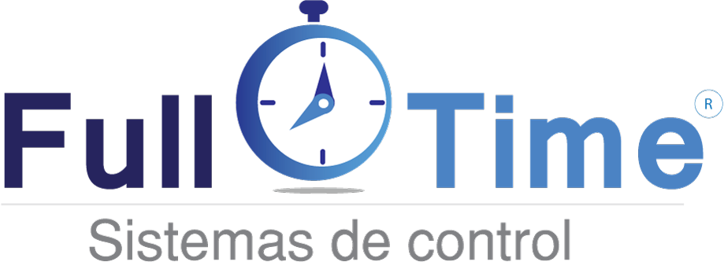

**INSTALACIÓN FULL-TIME WEB**

**REQUERIMIENTOS TÉCNICOS**



Gracias por elegir a Full- Time Web como tu aliado tecnológico para el control de la asistencia de tu personal y una mejor gestión de tu talento humano.

**Requerimientos de Hardware**

Antes de disfrutar de las bondades de nuestro sistema es necesario contar con los siguientes requerimientos técnicos:

